Rapport de TP Linux
Gestion des Utilisateurs, Groupes et Permissions

Nom & Prénom : | Reda ZAKARIA
Filière : | GI1

Exercice 1 : Gestion des utilisateurs et groupes

Question 1 — Créer l'utilisateur ENSA_GI1
Commande(s) utilisée(s) :
sudo useradd -u 3000 -e 2022-12-30 -d /home/RepENSA_GI1 ENSA_GI1

Capture d'écran de l'exécution :
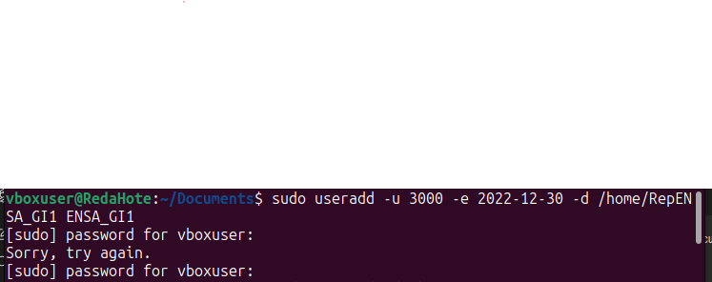

Question 2 — Modifier le dossier personnel
Commande(s) utilisée(s) :
sudo usermod -d /home/Comptes/ClasseENSA_GI1 ENSA_GI1

Capture d'écran de l'exécution :

Question 3 — Lister tous les utilisateurs
Commande(s) utilisée(s) :
cat /etc/passwd
# ou version lisible :
getent passwd

Capture d'écran de l'exécution :
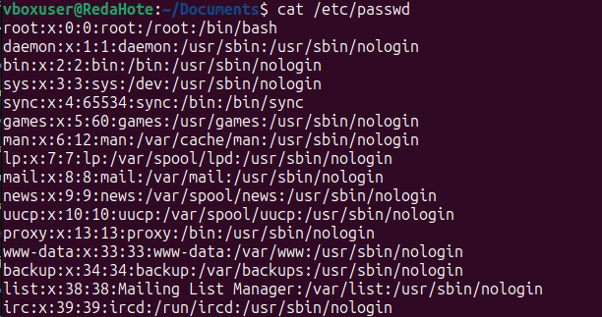

Question 4 — Changer le mot de passe
Commande(s) utilisée(s) :
sudo passwd ENSA_GI1

Capture d'écran de l'exécution :
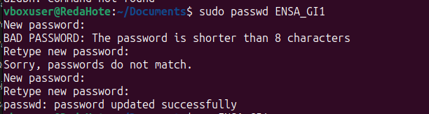

Question 5 — Changer l'utilisateur courant
Commande(s) utilisée(s) :
su - ENSA_GI1

Capture d'écran de l'exécution :
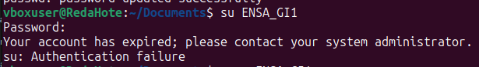

Question 7 — Supprimer l'utilisateur
Commande(s) utilisée(s) :
sudo userdel -r ENSA_GI1

Capture d'écran de l'exécution :

Question 8 — Recréer tous les utilisateurs
Commande(s) utilisée(s) :
sudo useradd -m -s /bin/bash ENSA_GI1
sudo useradd -m -s /bin/bash ENSA_GI2
sudo useradd -m -s /bin/bash ENSA_SCM1
sudo useradd -m -s /bin/bash ENSA_SCM2
sudo useradd -m -s /bin/bash ENSA_GSTR1
sudo useradd -m -s /bin/bash ENSA_GSTR2

Capture d'écran de l'exécution :
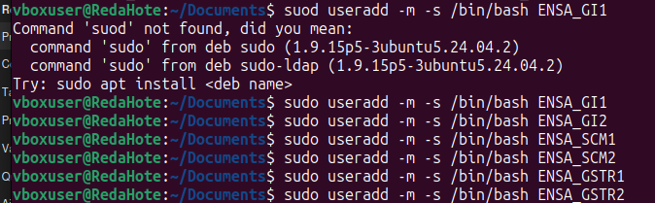

Question 9 — Montrer le groupe de ENSA_GI1
Commande(s) utilisée(s) :
id ENSA_GI1

Capture d'écran de l'exécution :

Question 10 — Créer trois groupes
Commande(s) utilisée(s) :
sudo groupadd Info
sudo groupadd Telecom
sudo groupadd Logistique

Capture d'écran de l'exécution :
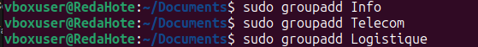

Question 11 — Mettre chaque utilisateur dans son groupe
Commande(s) utilisée(s) :
sudo usermod -g Telecom ENSA_GSTR1
sudo usermod -g Telecom ENSA_GSTR2
sudo usermod -g Logistique ENSA_SCM1
sudo usermod -g Logistique ENSA_SCM2
sudo usermod -g Info ENSA_GI1
sudo usermod -g Info ENSA_GI2

Capture d'écran de l'exécution :
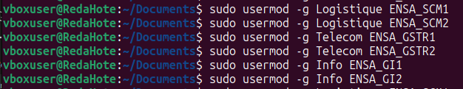

Exercice 2 : Permissions et fichiers

Question 1 — Créer User1, User2 et ajouter User1 au groupe sudo
Commande(s) utilisée(s) :
sudo useradd -m -s /bin/bash User1
sudo useradd -m -s /bin/bash User2
sudo passwd User1
sudo passwd User2
sudo usermod -aG sudo User1

Capture d'écran de l'exécution :
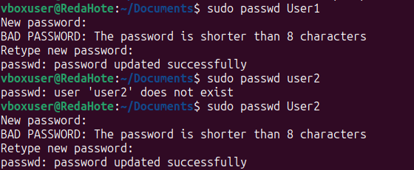

Question 2 — Donner les privilèges sur le dossier Bureau
Commande(s) utilisée(s) :
sudo mkdir -p /home/User1/Bureau
sudo chown User1:User1 /home/User1/Bureau
sudo chmod 770 /home/User1/Bureau

Capture d'écran de l'exécution :
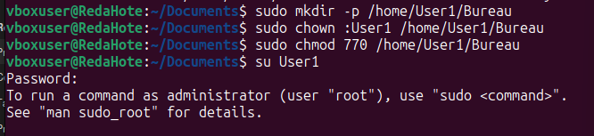

Question 3 — Se connecter en User1 et créer File1, File2 dans Ex3
Commande(s) utilisée(s) :
mkdir ~/Ex3
touch ~/Ex3/File1
touch ~/Ex3/File2

Capture d'écran de l'exécution :
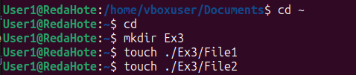

Question 4 — Empêcher la suppression et modification de File2
Commande(s) utilisée(s) :
chmod 444 ~/Ex3/File2

Capture d'écran de l'exécution :

Question 5 — Permettre seulement l'ajout dans File1
Commande(s) utilisée(s) :
chmod a=r ~/Ex3/File1
sudo chattr +a ~/Ex3/File1

Capture d'écran de l'exécution :
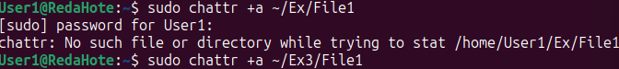

Question 6 — Empêcher la création et suppression dans Ex3 (2 méthodes)

Capture d'écran de l'exécution :

Question 7 — Permettre seulement la création (pas la suppression)
Commande(s) utilisée(s) :
chmod 1777 ~/Ex3

